МИНОБРНАУКИ РОССИИ
Санкт-Петербургский государственный
электротехнический университет
«ЛЭТИ» им. В.И. Ульянова (Ленина)
Кафедра МО ЭВМ

отчет
по лабораторной работе №7
по дисциплине «Операционные системы»
Тема: Системные функции, дающие информацию о системе linux

Студент гр. 1304 |  | Шаврин А.П.
Преподаватель |  | Душутина Е.В.

Санкт-Петербург
2023

Цель работы.
Необходимо изучить системные функции и вызовы, используемые для получения информации о железе и состоянии системы. Также необходимо определить формат вывода информации и разработать соответствующий алгоритм для ее корректного отображения.

Задание.
Разработать свою утилиту выводящую информацию о системе и ее “железе”, используя системные функции и вызовы.

Выполнение работы.
Весь код пишется в одном файле my_utility.c и постепенно дополняется

- Для того чтобы собрать информацию о системе используется функция uname и структура utsname
Структура utsname определена в <sys/utsname.h> следующим образом:
struct utsname {
char sysname[];
char nodename[];
char release[];
char version[];
char machine[];
#ifdef _GNU_SOURCE
char domainname[];
#endif
};
Была написана следующая функция:
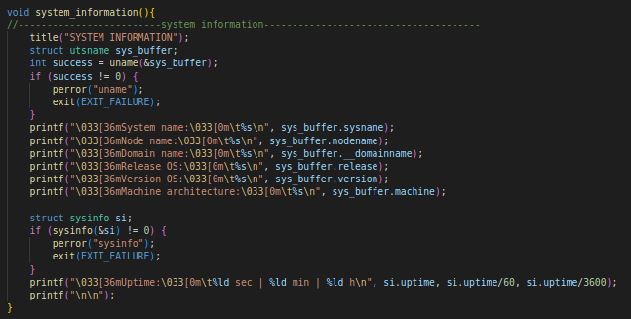
Здесь функция uname() заполняет структуру sys_buffer информацией о системе, а затем мы выводим эту информацию на экран.
Для вывода информации о времени работы системы используется структура sysinfo и одноименная системная функция.
Структура sysinfo имеет следующий вид:
struct sysinfo {
long uptime; /* Количество секунд, прошедшее с загрузки
системы */
unsigned long loads[3]; /* средняя 1, и 15-минутная загруженность
системы */
unsigned long totalram; /* Общий объём доступной оперативной памяти */
unsigned long freeram; /* Объём свободной памяти */
unsigned long sharedram; /* Объём общей памяти */
unsigned long bufferram; /* Объём памяти, использованной под буферы */
unsigned long totalswap; /* Общий объём области подкачки */
unsigned long freeswap; /* Объём свободного пространства в области
подкачки */
unsigned short procs; /* Текущее количество процессов */
unsigned long totalhigh; /* Общий объём дальней (high) памяти */
unsigned long freehigh; /* Объём свободной дальней памяти */
unsigned int mem_unit; /* Размер элемента памяти в байтах */
char _f[20-2*sizeof(long)-sizeof(int)]; /* Дополнение до 64 байт */
};
Вывод:
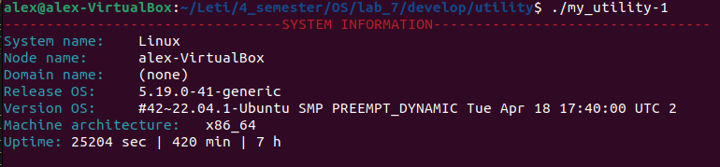
- Для того чтобы собрать информацию о процессоре используется функция long sysconf(int name);
sysconf() обеспечивает приложение способом определения системных ограничений или настроек во время работы.
Аналогичный макрос описан в <unistd.h>, но он выдает только неизменяемые величины; если приложению потребуются изменяемые величины, то их может выдать вызов sysconf().
Ниже приведены значения name. Сначала приведем значения, поддерживаемые POSIX.1:
_SC_ARG_MAX - максимальная длина аргументов семейства функций exec(); соответствующий макрос - ARG_MAX.
_SC_CHILD_MAX - количество одновременных процессов для одного идентификатора пользователя; соответствующий макрос - CHILD_MAX.
_SC_CLK_TCK - количество часовых колебаний (тиков) в секунде; соответствующим макросом было CLK_TCK. Этот макрос уже устарел. (Заметим, что макрос CLOCKS_PER_SEC не имеет никакой информативности: он должен быть равен 1000000.)
_SC_STREAM_MAX - максимальное количество потоков, открытых для процесса в любой момент времени. Макрос, соответствующий POSIX, - STREAM_MAX, соответствующий макрос в C - FOPEN_MAX.
_SC_TZNAME_MAX - максимальное количество байтов в названии часового пояса; соответствующий макрос - TZNAME_MAX.
_SC_OPEN_MAX - максимальное количество файлов, которое может открыть процесс; соответствующий макрос - OPEN_MAX.
_SC_JOB_CONTROL - указывает на то, что управление заданиями производится в стиле POSIX; соответствующий макрос - _POSIX_JOB_CONTROL.
_SC_SAVED_IDS - указывает, сохраняет ли процесс идентификатор нового пользователя и идентификатор новой группы пользователей; соответствующий макрос - _POSIX_SAVED_IDS.
_SC_VERSION - указывает на год и месяц принятия стандарта POSIX.1 в формате ГГГГMML; значение 199009L говорит о сентябре 1990. Соответствующим макросом является _POSIX_VERSION.
Значения POSIX.2:
_SC_BC_BASE_MAX - максимальное значение obase, принимаемое утилитой bc(1); соответствующий макрос - BC_BASE_MAX.
_SC_BC_DIM_MAX - указывает на максимальное количество элементов в массиве, устанавливаемое bc(1); соответствующий макрос - BC_DIM_MAX.
_SC_BC_SCALE_MAX - указывает на максимальное значение scale, ограничиваемое bc(1); соответствующий макрос - BC_SCALE_MAX.
_SC_BC_STRING_MAX - указывает на максимальную длину строки, обрабатываемой bc(1); соответствующий макрос - BC_STRING_MAX.
_SC_COLL_WEIGHTS_MAX - максимальное количество единиц веса, которые можно определить в поле order LC_COLLATE файла определений локали; соответствующий макрос - COLL_WEIGHTS_MAX.
_SC_EXPR_NEST_MAX - указывает на максимальное количество выражений, которые можно разместить в круглых скобках expr(1). Соответствующий макрос - EXPR_NEST_MAX.
_SC_LINE_MAX - указывает на максимальную длину обрабатываемой входящей строки как стандартного потока, так и файла. Эта длина также включает в себя символ новой строки. Соответствующий макрос - LINE_MAX.
_SC_RE_DUP_MAX - максимальное количество повторений регулярного выражения при использовании интервалов \{m,n\}. Соответствующий макрос - RE_DUP_MAX.
_SC_2_VERSION - указывает на дату версии POSIX.2 в формате ГГГГMML. Соответствующий макрос - POSIX2_VERSION.
_SC_2_DEV - указывает, поддерживаются ли средства разработки языка С стандарта POSIX.2. Соответствующий макрос - POSIX2_C_DEV.
_SC_2_FORT_DEV - указывает, поддерживаются ли средства разработки языка FORTRAN стандарта POSIX.2. Соответствующий макрос - POSIX2_FORT_RUN.
_SC_2_FORT_RUN - указывает, поддерживаются ли утилиты рабочего цикла FORTRAN стандарта POSIX.2. Соответствующий макрос - POSIX2_FORT_RUN.
_SC_2_LOCALEDEF - указывает, поддерживается ли создание локалей стандарта POSIX.2 при помощи localedef(1). Соответствующий макрос - _POSIX2_LOCALEDEF.
_SC_2_SW_DEV - указывает, поддерживаются ли утилиты разработки программного обеспечения, согласно стандарту POSIX.2. Соответствующий макрос - POSIX2_SW_DEV.
SUSv2 включает в себя:

_SC_PAGESIZE _SC_PAGE_SIZE - размер страницы (в байтах).
Существуют величины, которые могут оказаться нестандартными.
_SC_PHYS_PAGES - количество страниц физической памяти. Заметим что, возможно, произведение этой величины и _SC_PAGE_SIZE приведет к появлению "переполнения".
_SC_AVPHYS_PAGES - количество доступных страниц физической памяти в данный момент.

Была написана следующая функция:
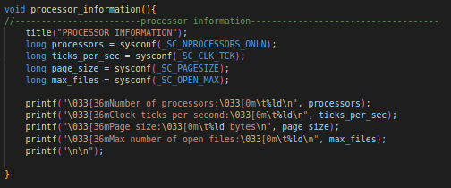
Мы используем системные переменные SC_NPROCESSORS_ONLN и SC_CLK_TCK, чтобы получить информацию о процессорах и количество тактов системного таймера в секунду, соответственно, а для получения информации о размере страницы и максимальном количестве открытых файлов переменные SC_PAGESIZE и SC_OPEN_MAX/
Вывод:
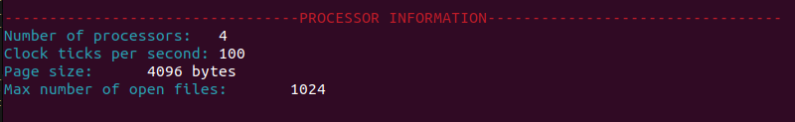
- Для того чтобы собрать информацию о лимитах используется функция int getrlimit(int resource, struct rlimit *rlim) и структура rlimit, которая имеет следующий вид:
struct rlimit {
rlim_t rlim_cur; /* мягкое ограничение */
rlim_t rlim_max; /* жёсткое ограничение (максимум для rlim_cur) */
};
Была написана соответствующая функция:
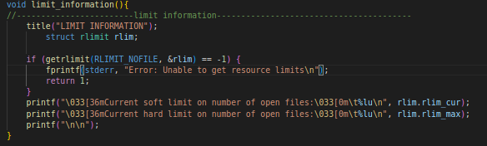
Вывод:
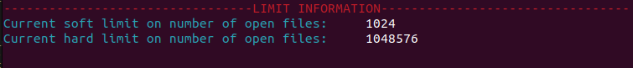

- Для того чтобы собрать информацию о памяти используется функции sysconf, sysinfo и структура sysinfo, описаные выше.
Была написана следующая функция:
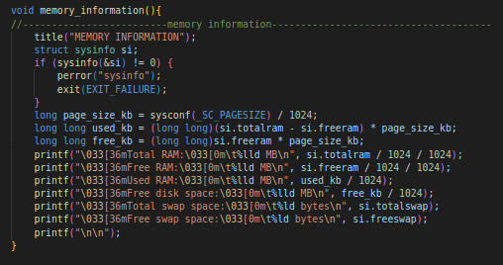
При помощи переменной SC_PAGESIZE в функции sysconf получается размер страницы и при его помощи высчитываются некоторые параметры, некоторые берутся из полей структуры si, которая была заполнена вызовом функции sysinfo.
Вывод:
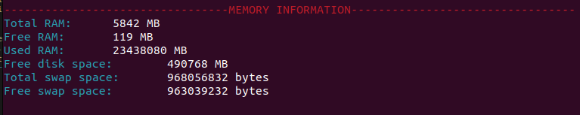
- Для того чтобы собрать информацию о памяти используется функция int statfs(const char *path, struct statfs *buf) и структура statfs, которая имеет следующий вид:
struct statfs {
__fsword_t f_type; /* тип файловой системы (смотрите далее) */
__fsword_t f_bsize; /* оптимальный размер пересылаемых блоков */
fsblkcnt_t f_blocks; /* общее количество блоков данных
в файловой системе */
fsblkcnt_t f_bfree; /* свободных блоков в файловой системе */
fsblkcnt_t f_bavail; /* свободных блоков, доступных
непривилегированному пользователю */
fsfilcnt_t f_files; /* общее количество файловых нод
в файловой системе */
fsfilcnt_t f_ffree; /* свободных файловых нод в файловой системе */
fsid_t f_fsid; /* ID файловой системы */
__fsword_t f_namelen; /* максимальная длина имён файлов */
__fsword_t f_frsize; /* размер фрагмента (начиная с Linux 2.6) */
__fsword_t f_flags; /* флаги монтирования файловой системы
(начиная с Linux 2.6.36) */
__fsword_t f_spare[xxx];
/* дополняющие байты, зарезервированные для будущего
использования */
};
Системный вызов statfs() возвращает информацию о смонтированной файловой системе. Значение path является путём любого файла, расположенного в смонтированной файловой системе.
Была написана функция:
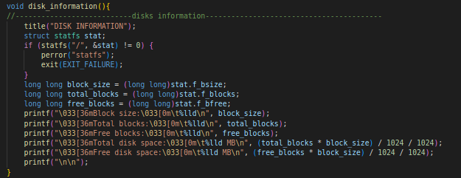
Здесь мы используем функцию statfs() для получения информации о корневой файловой системе и вычисляем общий и свободный объем дискового пространства в мегабайтах. Затем мы выводим эту информацию на экран
Вывод:
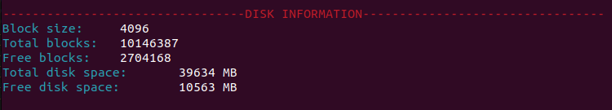

- Для того чтобы вывести информацию о CPU используется структура cpu_id_t и cpu_raw_data_t вместе с функцией cupid_get_raw_data и cpu_identify из библиотеки libcpuid.
Была написана следующая функция:
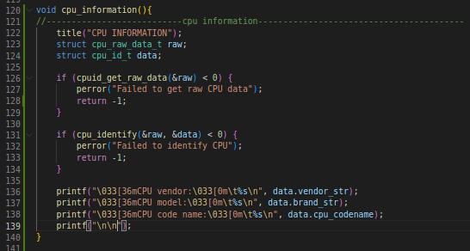
Сначала объявляются переменные raw и data, структуры типов cpu_raw_data_t и cpu_id_t соответственно. Затем происходит вызов функции cpuid_get_raw_data(&raw), которая заполняет структуру raw информацией о процессоре. Если функция вернет значение меньше 0, то будет выведено сообщение об ошибке "Failed to get raw CPU data", и программа завершится с кодом -1. Далее происходит вызов функции cpu_identify(&raw, &data), которая заполняет структуру data информацией о процессоре на основе структуры raw. Если функция вернет значение меньше 0, программа выведет сообщение об ошибке "Failed to identify CPU" и закончит свою работу с кодом -1.
Структура cpu_raw_data_t, которая используется в данном коде, содержит низкоуровневую информацию о процессоре, такую как результаты выполнения команды CPUID. Эта команда извлекает информацию, связанную с функционированием процессора, из его регистров, таких как идентификатор модели, количество ядер процессора, размер кэша L1, L2 и L3, поддерживаемые инструкции и т.д. Например, из структуры cpu_raw_data_t можно получить: - Идентификатор производителя процессора (в полях vendor, vendor_str) - Идентификатор модели процессора (в полях signature, stepping, model, family, ext_model, ext_family) - Количество ядер (в поле cores) - Размер кэша L1, L2 и L3 (в полях l1_cache, l2_cache, l3_cache) - Поддерживаемые инструкции (в полях sse1, sse2, sse3, ssse3, sse4_1, sse4_2, avx, avx2, avx512f)
Вывод:
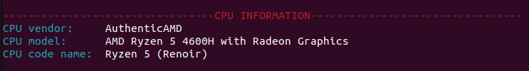

- Итоговая программа выглядит следующим образом:
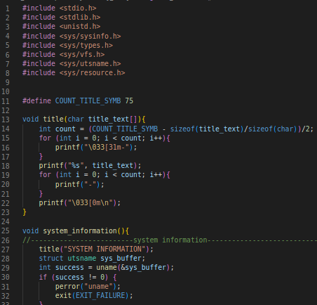
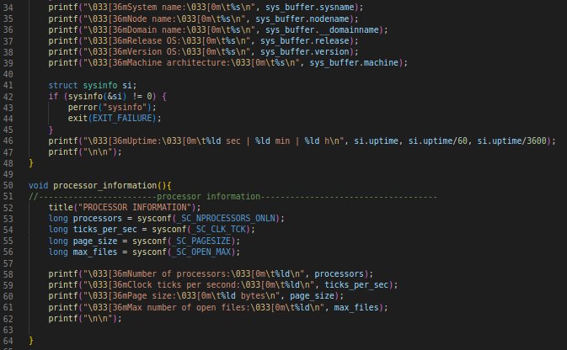
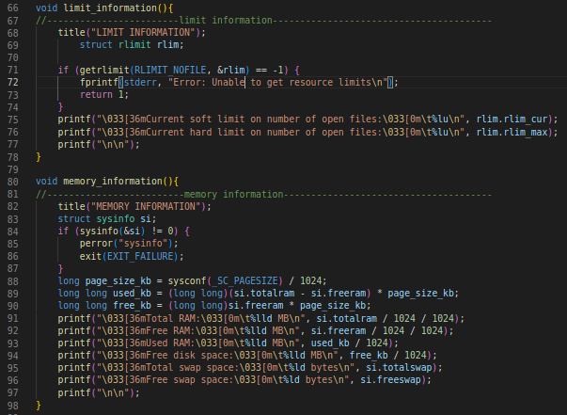
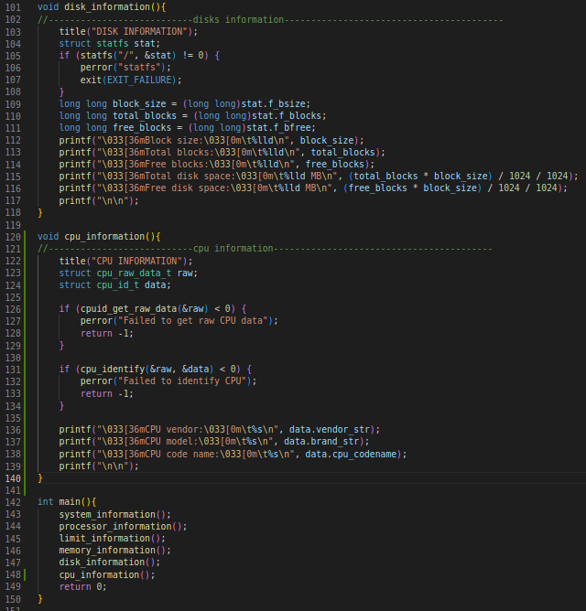
И производит следующий вывод после запуска:
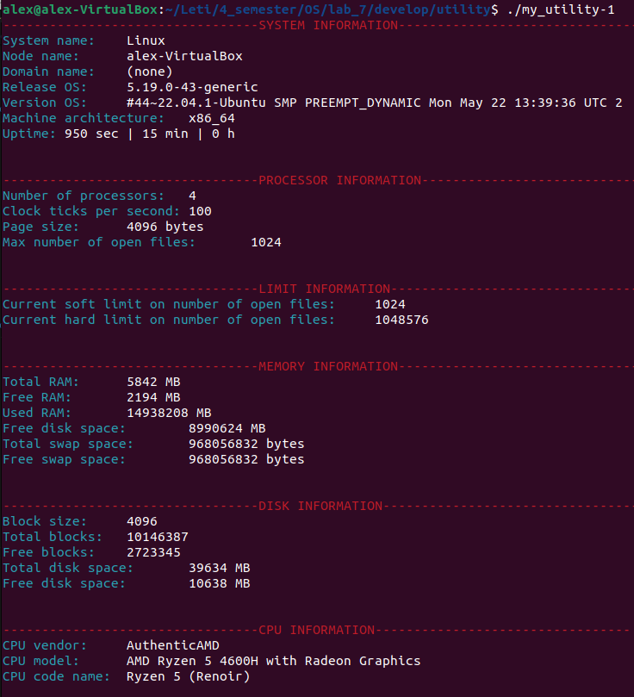

Выводы.
Изучены системные функции и вызовы, используемые для получения информации о железе и состоянии системы, определен формат вывода информации и разработан соответствующий алгоритм для ее корректного отображения.

ИСТОЧНИКИ
- Проект OpenNet: MAN uname (2) Системные вызовы (FreeBSD и Linux)
- Проект OpenNet: MAN sysconf (3) Библиотечные вызовы (FreeBSD и Linux)
- man sysconf (3): считывает информацию о настройках во время работы системы (manpages.org)
- man setrlimit (2): считывает/устанавливает ограничения (manpages.org)
- man sysinfo (2): возвращает общесистемную статистику (manpages.org)
- man statfs (2): возвращает статистику по файловой системе (manpages.org)
- cpu_raw_data_t: Contains just the raw CPUID data. | libcpuid Library Functions | Man Pages | ManKier

